Przedmiot zamówienia:
Przedmiotem zamówienia jest dostawa materiałów i sprzętu niezbędnych do przeprowadzenia konkurencji Plastering and dry wall systems (tynkarstwo i sucha zabudowa) realizowanej podczas wydarzenia EuroSkills 2023 Gdańsk.
Wykonawca dostarczy zamówienie w całości do Gdańska na teren Międzynarodowych Targów Gdańskich Spółki Akcyjnej (ul. Żaglowa 11, 80-560 Gdańsk) lub do magazynu ul. Nabrzeżnej – hala stoczniowa 33 na terenie Stoczni Gdańskiej (lokalizacja: 54.36489439947489, 18.662070184149446) lub inne wskazane w Gdańsku miejsce. Wykonawca ma obowiązek dostarczyć zamówienie, do magazynu, w dokładnie wskazanym budynku przez Zamawiającego.
W każdym kartonie powinien znajdować się osobny produkt. Każdy karton powinien być opisany: nazwa produktu, liczba produktów.
Zamawiający wymaga, by zaoferowane materiały były fabrycznie nowe, pełnowartościowe (Zamawiający nie dopuszcza materiałów powystawowych czy z wadami).

Wykonawca dostarczy towar w całości, we wskazane przez Zamawiającego miejsce w dniu ….., jednak nie wcześniej niż 5 sierpnia 2023 i nie później niż 25 sierpnia 2023 r.

1 | PŁYTA GK
Opis | Standardowa płyta kartonowo – gipsowa, płyty typu A (GKB)
Wymiary | 1200mm x 2000mm; grubość 12,5mm; Dopuszczalna tolerancja błędu +/- 10%
Materiał | Płyta kartonowo gipsowa
Kolor | Biały/szary
Zdjęcie poglądowe | 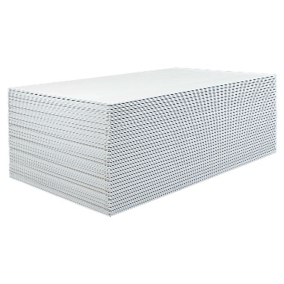
Ilość | 144

2 | PŁYTA GK GIĘTA
Opis | Płyta GK gipsowo kartonowa gięta do wykonywania krzywizn i łuków.
Wymiary | 1200mmx2400mm, grubość 6,5mm; Dopuszczalna tolerancja błędu +/- 10%
Materiał | Płyta kartonowo gipsowa
Kolor | biały
Zdjęcie poglądowe | 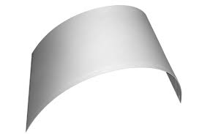
Ilość | 45

3 | MASA SZPACHLOWA
Opis | Masa szpachlowa służąca do spoinowania połączeń płyt gipsowo-kartonowych z użyciem taśmy zbrojącej. Stosowana podczas wykonywania ścianek działowych lub sufitów podwieszanych.
Waga | Opakowanie (worek) 25kg ; Dopuszczalna tolerancja błędu +/- 10%
Zdjęcie poglądowe | 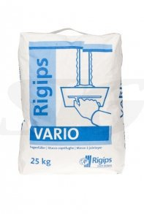
Ilość | 9

4 | MASA SZPACHLOWA
Opis | Masa szpachlowa służąca do spoinowanie płyt gipsowo-kartonowych z użyciem taśmy zbrojącej; uzupełniania pęknięć i rys powstałych na powierzchni ścian i sufitów wewnątrz budynków. Stosowana do wstępnego i finiszowego spoinowania płyt gipsowo - kartonowych z użyciem taśmy zbrojącej
Waga | Opakowanie (worek) 25kg ; Dopuszczalna tolerancja błędu +/- 10%
Zdjęcie poglądowe | 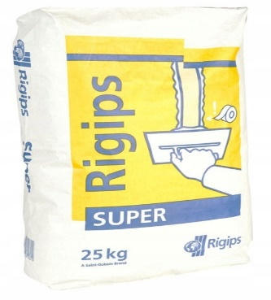
Ilość | 9

5 | PROFIL CW50
Opis | Profile stalowe (nośne)przeznaczone na ruszty szkieletowej konstrukcji stalowej do stosowania z płytami gipsowo-kartonowymi
Wymiary | Długość 3000mm, grubość 0,5mm, Dopuszczalna tolerancja błędu +/- 10%
Materiał | Stal, blacha ocynkowana
Zdjęcie poglądowe | 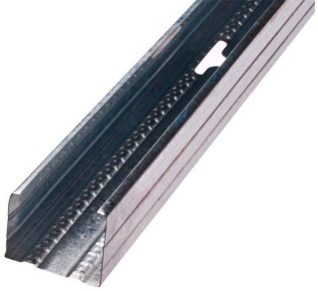
Ilość | 162

6 | PROFIL CW75
Opis | Profil stalowy stosowany w ścianach działowych, okładzinach ściennych, sufitach samonośnych oraz obudowach pionów instalacyjnych
Wymiary | Długość 2600mm; grubość 0,5mm. Dopuszczalna tolerancja błędu +/- 10%
Materiał | Stal, blacha ocynkowana
Zdjęcie poglądowe | 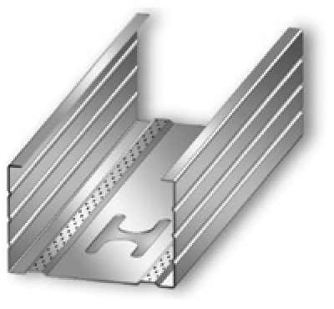
Ilość | 180

7 | PROFIL UW50
Opis | Profile ścienne (pionowe i poziome) wykorzystywane do budowy stalowej konstrukcji utrzymującej montowane na niej okładziny ścienne z płyt gipsowo-kartonowych.
Wymiary | Długość 4000mm, grubość 0,5mm ; Dopuszczalna tolerancja błędu +/- 10%
Materiał | Stal, blacha ocynkowana
Zdjęcie poglądowe | 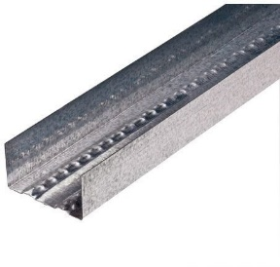
Ilość | 9

8 | PROFIL UW75
Opis | Profile ścienne (pionowe i poziome) wykorzystywane są do budowy stalowej konstrukcji utrzymującej montowane na niej okładziny ścienne z płyt gipsowo-kartonowych..
Wymiary | Długość 4000mm, grubość 0,5mm ; Dopuszczalna tolerancja błędu +/- 10%
Materiał | Stal, blacha ocynkowana
Zdjęcie poglądowe | 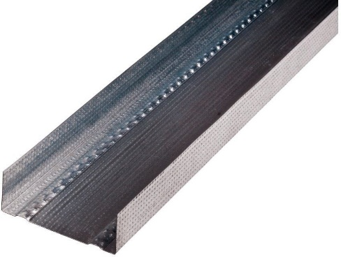
Ilość | 45

9 | PROFIL UW50 DO ŁUKÓW
Opis | Profil ten jest produktem przeznaczonym do konstrukcji z płyt gipsowo-kartonowych. Służy do budowania elastycznych połączeń ścian działowych – na łukach, wybrzuszeniach, skosach i innych niestandardowych powierzchniach w pomieszczeniach wewnętrznych.
Wymiary | Długość 4000mm, grubość 0,5mm; Dopuszczalna tolerancja błędu +/- 10%
Materiał | Stal, blacha ocynkowana
Zdjęcie poglądowe | 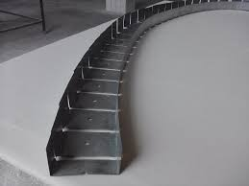
Ilość | 9

10 | WKRĘTY DO PŁYT GK
Opis | Wkręt do płyt karton-gips oraz drewna 3.5*25mm. Opakowanie zawiera 1000szt.
Wymiary | 3,5mmx25mm ; Dopuszczalna tolerancja błędu +/- 10%
Materiał | stal niskowęglowa fosfatowana galwanicznie
Kolor | czarny
Zdjęcie poglądowe | 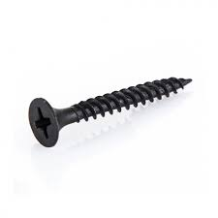
Ilość opakowań | 9

11 | WKRĘTY DO PŁYT GK
Opis | Wkręt do płyt karton-gips oraz drewna 3.5*35mm. Opakowanie zawiera 1000szt.
Wymiary | 3,5mmx35mm ; Dopuszczalna tolerancja błędu +/- 10%
Materiał | stal niskowęglowa fosfatowana galwanicznie
Kolor | czarny
Zdjęcie poglądowe
Ilość opakowań | 9

12 | TAŚMA SPOINOWA PAPIEROWA
Opis | Taśma przeznaczona jest do wykonania łączeń płyt gipsowo-kartonowych. Idealna do wzmacniania połączeń w systemach suchej zabudowy.
Wymiary | Długość 75m, szerokość 50mm; Dopuszczalna tolerancja błędu +/- 10%
Materiał | papier
Kolor | biały
Zdjęcie poglądowe | 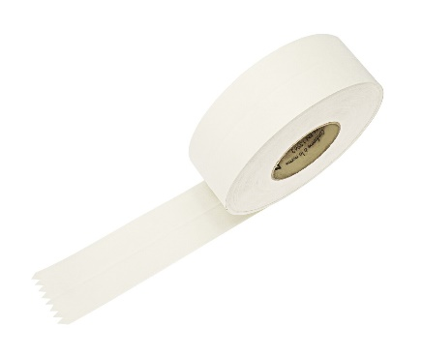
Ilość | 9

13 | TAŚMA NAROŻNIKOWA
Opis | Taśma specjalistyczna z rdzeniem z kopoolimeru, przeznaczona do wykonywania trwałych, mocnych i równych naroży
Wymiary | Długość 30m, szerokość 83mm; Dopuszczalna tolerancja błędu +/- 10%
Kolor | biały
Zdjęcie poglądowe | 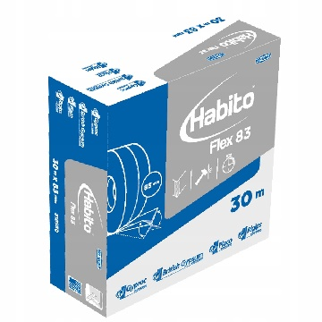
Ilość | 9

14 | NAROŻNIK ELASTYCZNY PVC
Opis | Stosowany do zabezpieczania zewnętrznych naroży przed uszkodzeniem mechanicznym oraz estetycznie wykańcza łukowe krawędzie połączeń płyt gipsowo-kartonowych
Wymiary | Długość 2500x50x50mm Dopuszczalna tolerancja błędu +/- 10%
Materiał | Tworzywo PCV
Kolor | biały
Zdjęcie poglądowe | 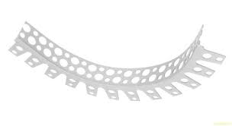
Ilość | 18

15 | NAROŻNIK ALUMINIOWY
Opis | Narożnik perforowany stosowany jest do wzmacniania zewnętrznych krawędzi ścian, ościeży okien i drzwi oraz konstrukcji ścian z płyt gipsowo-kartonowych. Chroni krawędzie, zapewniając trwałe, bezpieczne, estetyczne i równe ich wykończenie.
Wymiary | Długość 2500x25x25mm Dopuszczalna tolerancja błędu +/- 10%
Materiał | aluminium
Zdjęcie poglądowe | 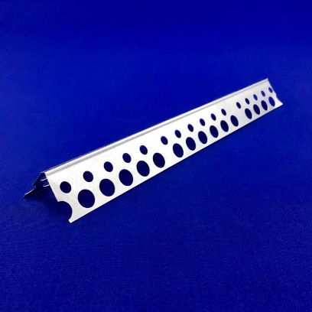
Ilość | 18

16 | PŁYTA GK, PERFOROWANA DŹWIĘKOCHŁONNA
Opis | Perforowana, dźwiękochłonna płyta gipsowo-kartonowa z perforacją okrągłą mieszaną 12 i 20 mm rozłożoną jednolicie na całej powierzchni. Służy do wykonywania dźwiękochłonnych, monolitycznych sufitów podwieszanych i okładzin ściennych.
Wymiary | 1188x1980x12,5mm; Dopuszczalna tolerancja błędu +/- 10%
Materiał | Płyta kartonowo gipsowa
Zdjęcie poglądowe | 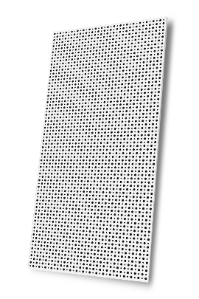
Ilość | 18

17 | WKRĘTY DO PŁYT GK
Opis | Wkręt do płyt karton-gips 3*30mm. Opakowanie zawiera 1000szt.
Wymiary | 3mmx30mm ; Dopuszczalna tolerancja błędu +/- 10%
Materiał | stal niskowęglowa fosforowana galwanicznie
Kolor | czarny
Zdjęcie poglądowe | 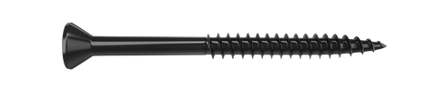
Ilość opakowań | 9

18 | GIPS SZYBKOTWARDNIEJĄCY
Opis | Gips szybkotwardniejący wykorzystywanych w pracach naprawczych, do osadzania listew tynkarskich i narożnych wewnątrz budynków, robót instalacyjnych i szpachlowania bruzd.
Waga | Dopuszczalna tolerancja błędu +/- 10%
Materiał | gips
Zdjęcie poglądowe | 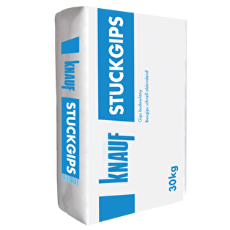
Ilość | 9

19 | TYNK STRUKTURALNY
Opis | Akrylowy tynk elewacyjny o strukturze typu “Baranek”
Waga | 10kg Dopuszczalna tolerancja błędu +/- 10%
Materiał | Tynk akrylowy
Kolor | czerwony flagowy nr. D4213D lub równoważny
Zdjęcie poglądowe | 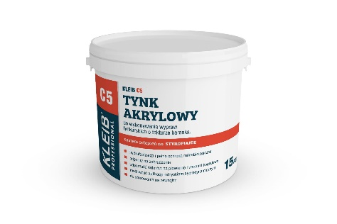
Ilość | 9

20 | TAŚMA MASKUJĄCA
Opis | Taśma maskująca papierowa - uniwersalna.
Wymiary | 50mx50mm; Dopuszczalna tolerancja błędu +/- 10%
Kolor | żółty
Zdjęcie poglądowe | 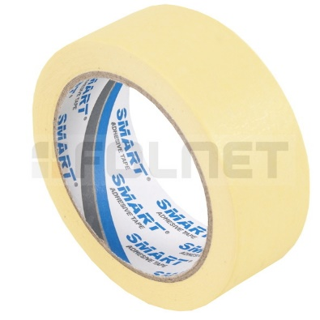
Ilość | 9

21 | TAŚMA FIZELINOWA
Opis | Taśma spoinowa szklana, wykonana z włókna szklanego do połączeń płyt GK
Wymiary | Długość 50m, szerokość 50mm Dopuszczalna tolerancja błędu +/- 10%
Materiał | Włókno szklane
Zdjęcie poglądowe | 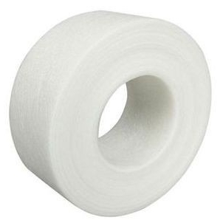
Ilość | 9

22 | TAŚMA SPOINOWA SAMOPRZYLEPNA
Opis | Siatka spoinowa samoprzylepna z włókna szklanego stosowana do połączeń płyt GK
Wymiary | Długość 20m szerokość 48mm; Dopuszczalna tolerancja błędu +/- 10%
Materiał | Włókno szklane
Zdjęcie poglądowe | 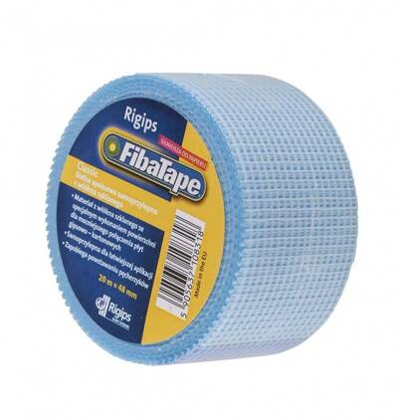
Ilość | 9

23 | PŁYTA OSB
Opis | Płyta OSB 3, kompozytowa płasko prasowana płyta o wiórach orientowanych
Wymiary | 1250x2500mm grubość 25mm; Dopuszczalna tolerancja błędu +/- 10%
Materiał | drewnopochodny
Zdjęcie poglądowe | 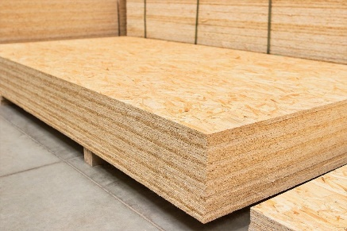
Ilość | 18

24 | KANTÓWKA DREWNIANA
Opis | Kantówka konstrukcyjna
Wymiary | 2500x50x50mm; Dopuszczalna tolerancja błędu +/- 10%
Materiał | drewno
Zdjęcie poglądowe | 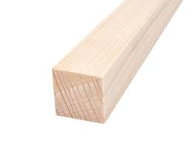
Ilość | 63

